Spett.le
Fimet SPA

BRA Torino

Alla Cortese att.ne Dott. Mannasero
Patrica, 25/11/2013

Rchiesta di offerta: 90

Con La presente Vi richiediamo Offerta per la fornitura dei seguenti Motori

- N°.1 Mot. Kw.400 in ghisa b3 poli 4 IE3
- N°.3 motori Kw.110 4 poli in alluminio B3 IE3
- N°.2 motori Kw.132 4 poli in alluminio B3 IE3
- N°.1 Motore Kw.55 4 poli in alluminio B3 IE3
- N°.1 Motore Kw.75 &poli in alluminio B3 IE3

Disponibili a ulteriori chiarimenti, vi inviamo cordiali saluti
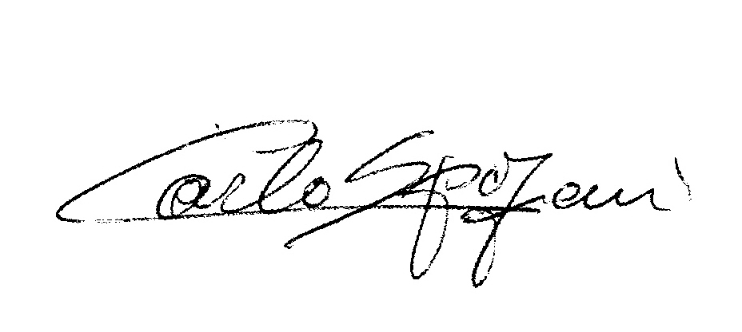

REM s.r.l.

Carlo Spaziani

